|  |  |  |
| --- | --- | --- |
| ***Extraction d’ ARN Total*** | | |
|  |  |  |
|  |  |  |

**Réactifs** TRIzol (Invitrogen®) Ethanol 75% (25 ml éthanol abs + 9,4 ml d’eau)

Chloroforme Eau DNA/RNA/DNase/RNase-free

Alcool Isopropylique Acétate de sodium 3 M (DNase/RNase-free)

PBS 1X Solution High Salt

**Préparation** Glace et chambre froide Bain-marie à 65 °C

Utiliser des gants Centrifugeuse de microtubes à 4 °C

Pointes avec filtres Microtubes transparents DNase/RNase-free

Boites de pétri de 1,5 mL et 2 mL

Broyeur à billes Billes inox de 4 mm de diamètre

# **Etape 1: Préparation des échantillons**

* Si les échantillons sont dans du RNA later, bien les sécher (sur papier absorbant) et les rincer avec 1 mL de PBS 1X.

*(Utiliser une boite de pétri sur glace, bien nettoyer les instruments entre chaque échantillon)*

* Dans un microtube de 2 mL, introduire 50-100 mg de tissu frais ou un précipité cellulaire contenant 5-10 x 106 cellules (lacérer avec lame)

# **Etape 2: Lyse Cellulaire**

* Ajouter 1000 μl de TRIZOL.
* Homogénéiser vigoureusement les échantillons au broyeur à bille 17 min pour les poches perlière et 15 min pour les greffons, à une f = 30/s. *(mettre 4 billes dans chaque tube et bien entourer les bouchons de parafilm. Bien écrire sur les dessus et coté des tubes, bien équilibrer le broyeur)*
* Incuber pendant 15 min à température ambiante. Enlever le parafilm
* Centrifuger à 12.000 x *g* pendant 10 min à 4 °C (avec les billes) et transférer le surnageant dans un nouveau microtube de 1,5 ml. Jeter les tubes 2 mL avec le culot et les billes. *(Cette étape est nécessaire car les échantillons de poches et de greffons sont riches en protéines et en polysaccharides. Après cette étape, les échantillons peuvent être conservés à -20 °C ou -80 °C pendant plusieurs mois.)*

# **Etape 3: Séparation des phases**

* Placer les échantillons dans la glace.
* Ajouter 200 μl de CHLOROFORME.(1V/5V)
* Agiter vigoureusement par inversion les tubes 15 fois.
* Incuber pendant 3 min à température ambiante.
* Centrifuger à 12.000 x *g* pendant 12min à 4 °C.

**Etape 4: Précipitation d’ARN**

* Transférer la phase aqueuse supérieure dans un nouveau microtube de 1,5 ml. *(A retirer avec beaucoup d’attention avec une pointe de 1.000 μl. Aspirer la surface. Si le précipité blanc/rose est aussi aspiré, centrifuger de nouveau)*
* Placer les échantillons dans la glace.
* Ajouter 250 μl d’ALCOOL ISOPROPYLIQUE et 250 μl de solution HIGH SALT. (pour 1 ml de Trizol)
* Agiter vigoureusement en inversant les tubes.
* Incuber pendant 10 min à température ambiante.
* Centrifuger à 12.000 x *g* pendant 10 min à 4 °C.

# **Etape 5: Lavage des échantillons d’ARN**

* Retirer le surnageant (par inversion des tubes ou par pipetage si le culot est fuyant).
* Placer les échantillons dans la glace.
* Ajouter 900 μl d’ETHANOL 75% préparé extemporanément et mélanger doucement.
* Centrifuger à 7.500 x *g* pendant 10 min à 4 °C.

# **Etape 6: Solubilisation d’ARN**

* Retirer l’ETHANOL 75% en utilisant une pointe de 1.000 µl et de 10μl.
* Sécher le culot au speed vac 2 à 5 min.
* Ajouter 90 μl d’eau RNase-free.
* Incuber dans un bain-marie pendant 6 min à 65 °C. (après 3 min d’incubation, agiter les échantillons rapidement, ne pas vortexer afin de faciliter la solubilisation).
* Possibilité de doser avant le reprécipitation si pb de culot ou faible quantité de greffon.

**Etape 7: Précipitation de l’ARN avec l’Acétate de sodium 3 M**

* Ajouter 10 μl d’Acétate de sodium 3 M.
* Agiter doucement et *Spin down.*
* Ajouter 100 μl d’ALCOOL ISOPROPYLIQUE (v/v). Bien mélanger avec une pipette.
* Incuber pendant 10 min à température ambiante.
* Centrifuger à 12.000 x *g* pendant 10 min à 4 °C.
* Retirer l’ALCOOL ISOPROPYLIQUE (inverser les tubes sur du papier absorbant).
* Placer les échantillons sur glace.
* Ajouter 500 μl d’ETHANOL 75% préparé extemporanément et mélanger doucement.
* Centrifuger à 8.000 x *g* pendant 5 min à 4 °C.
* Retirer l’ETHANOL 75% en utilisant une pointe de 1.000 µl et de 10 μl.
* Placer les tubes ouverts dans l’étuve pendant 5 min (Ne pas laisser les échantillons trop sécher, vérifier fréquemment – environ 5 min) (3 min au speed vac pour les greffons et pp)
* Ajouter 25 μl d’eau RNase-free
* Incuber dans un bain marie pendant 6 min à 65 °C.
* Congeler les échantillons à -20 °C (court terme) ou -80°C (long terme)

**Etape 8: Vérification de la concentration et de la qualité des échantillons**

1. Déterminer la concentration d’ARN par spectrophotométrie. Les valeurs de (A260/A280) et (A260/A230) doivent être approximativement à 2.

2. Vérifier l’intégrité et la qualité des échantillons extraits par un gel d’agarose 1%. Faire migrer approximativement 200-300 ng d’ARN total. Les échantillons de bonne qualité ont une seule bande sans aucun signe de dégradation (*smears*)

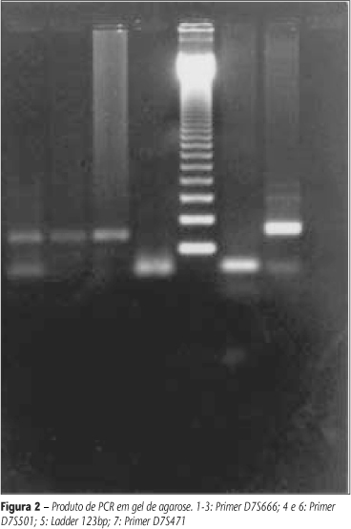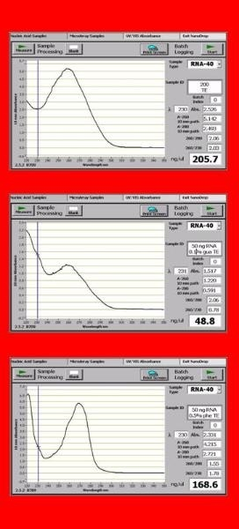

Good quality RNA will have an OD **260/280 ratio of 1.8 to 2** and an OD **260/230 of 1.8 or greater**.

This is because nucleic acid is detected at 260 nm, whereas protein, salt and solvents are detected at 230 and 280 nm.

A high OD 260/280 and OD 260/230 ratio therefore indicates that you have extracted RNA devoid of any of

these contaminants. This is shown in the following graph that includes examples of good samples and samples

with a poor OD 260/230 ratio.

Optical density measurements of D. melanogaster RNA :



### Sample purity

It is common for nucleic acid samples to be contaminated with other molecules (i.e. proteins, organic compounds, other). The ratio of the absorbance at 260 and 280nm (A260/280) is used to assess the purity of nucleic acids. For pure DNA, A260/280 is ~1.8 and for pure RNA A260/280 is ~2.

**Protein contamination and the 260:280 ratio**

The ratio of absorptions at 260nm vs 280nm is commonly used to assess DNA contamination of [protein](http://en.wikipedia.org/wiki/Protein) solutions, since proteins (in particular, the aromatic amino acids) absorb light at 280nm. [[3]](http://en.wikipedia.org/wiki/Nucleic_acids_analysis#cite_note-2) The reverse, however, is not true — it takes a relatively large amount of protein contamination to significantly affect the 260:280 ratio in a nucleic acid solution.[[4]](http://en.wikipedia.org/wiki/Nucleic_acids_analysis#cite_note-3)

260:280 ratio has high sensitivity for nucleic acid contamination in protein:

|  |  |  |
| --- | --- | --- |
| % protein | % nucleic acid | 260:280 ratio |
| 100 | 0 | 0.57 |
| 95 | 5 | 1.06 |
| 90 | 10 | 1.32 |
| 70 | 30 | 1.73 |

260:280 ratio lacks sensitivity for protein contamination in nucleic acids:

|  |  |  |
| --- | --- | --- |
| % nucleic acid | % protein | 260:280 ratio |
| 100 | 0 | 2.00 |
| 95 | 5 | 1.99 |
| 90 | 10 | 1.98 |
| 70 | 30 | 1.94 |

This difference is due to the much higher extinction coefficient nucleic acids have at 260nm and 280nm, compared to that of proteins. Because of this, even for relatively high concentrations of protein, the protein contributes relatively little to the 260 and 280 absorbance. While the protein contamination cannot be reliably assessed with a 260:280 ratio, this also means that it contributes little error to DNA quantity estimation.

**Other common contaminants**

* Contamination by [phenol](http://en.wikipedia.org/wiki/Phenol), which is commonly used in nucleic acid purification, can significantly throw off quantification estimates. Phenol absorbs with a peak at 270nm and a A260/280 of 2. Nucleic acid preparitions uncontaminated by phenol should have a A260/270 of around 1.2.[[1]](http://en.wikipedia.org/wiki/Nucleic_acids_analysis#cite_note-molecular_cloning-0) Contamination by phenol can significantly contribute to overestimation of DNA concentration.
* Absorption at 230nm can be caused by contamination by [phenolate](http://en.wikipedia.org/wiki/Phenolate) ion, [thiocyanates](http://en.wikipedia.org/wiki/Thiocyanates), and other organic compounds. For a pure RNA sample, the A260/230 should be around 2, and for a pure DNA sample, the A260/230 should be around 1.8.[[5]](http://en.wikipedia.org/wiki/Nucleic_acids_analysis#cite_note-4)
* Absorption at 330nm and higher indicates particulates contaminating the solution, causing scattering of light in the visible range. The value in a pure nucleic acid sample should be zero.[[citation needed](http://en.wikipedia.org/wiki/Wikipedia:Citation_needed)]
* Negative values could result if an incorrect solution was used as blank. Alternatively, these values could arise due to fluorescence of a dye in the solution.